（教室）

**（４）学習者・学習支援者の募集状況**



（教室）

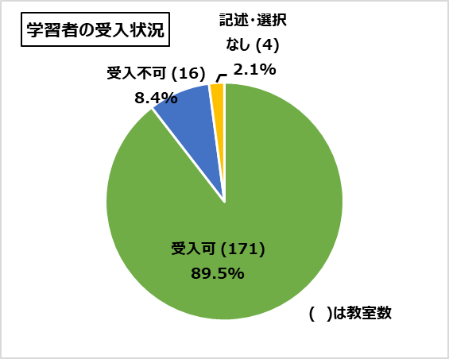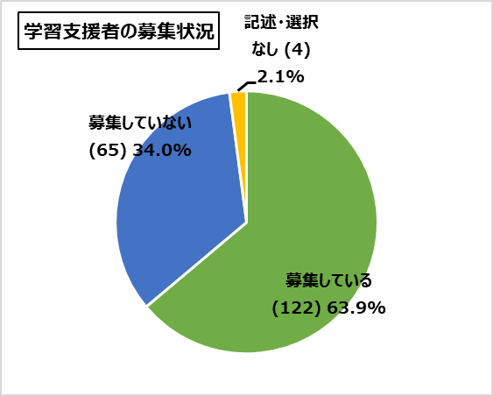



（教室）

**（5）新型コロナウイルス感染症による教室への影響１（学習者数・学習支援者数）**

**①学習者数の変化　〔新型コロナウイルス感染症 感染拡大前(令和元年度)と比べて〕**



**②学習支援者数の変化　〔新型コロナウイルス感染症 感染拡大前(令和元年度)と比べて〕**

（教室）



✤ **新型コロナウイルス感染症 感染拡大前(令和元年度)と比べた、学習者数の変化について**

・学習者数の変化について、全体では、「減少している」の回答が全体の約70％と最も多かった。

・教室の位置付け別にみると、識字教室においては、「あまり変わっていない」の回答が最も多かった（約58％）。一方、日本語教室、識字・日本語教室においては、「減少している」の回答が最も多かった。

（日本語教室：約78％　・　識字・日本語教室：70％）

✤ **新型コロナウイルス感染症 感染拡大前(令和元年度)と比べた、学習支援者の変化について**

・学習支援者数の変化について、全体では、「あまり変わっていない」の回答が全体の約54％と最も多かっ

た。

**（６）学習者について**

（人）

**①学習者数**



【H25年度調査・H29年度調査との比較（※増減は、H２９年度との比較）】

（人）



（人）



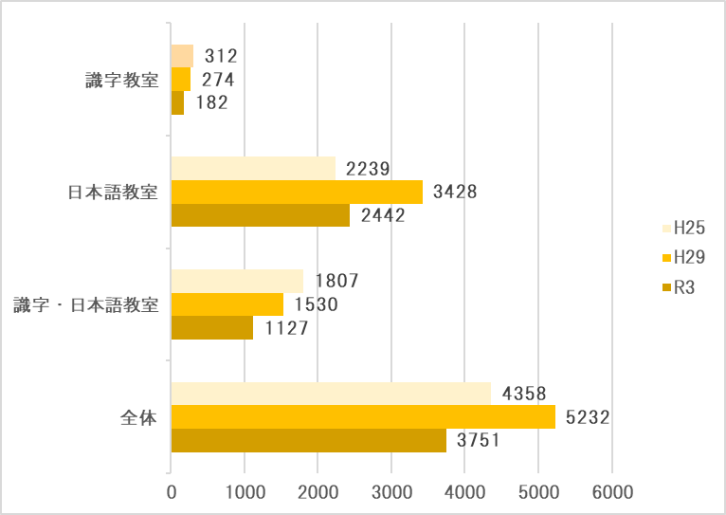

✤ 学習者数について

・学習者総数は、平成２９年度の５，２３２人から３，７５１人となり、１，４８１人、約28％減少している。

・教室の位置づけ別でみると、識字教室は約34％、日本語教室は約29%、識字・日本語教室は約26％減少している。

・（参考）大阪府の在留外国人数　【出典：法務省「在留外国人統計」】

平成２８年１２月 ２１７，６５６人 →　令和２年１２月 ２５３，８１４人

（約36,000人の増加・約17％の増加）

**②学習者の年齢内訳**

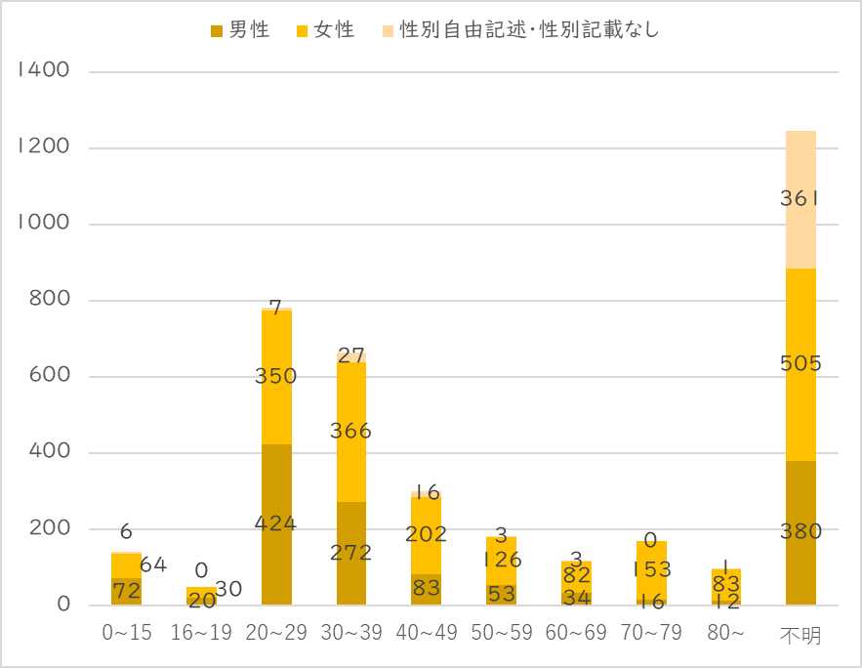

**③出身国・地域別　学習者数・年齢内訳**

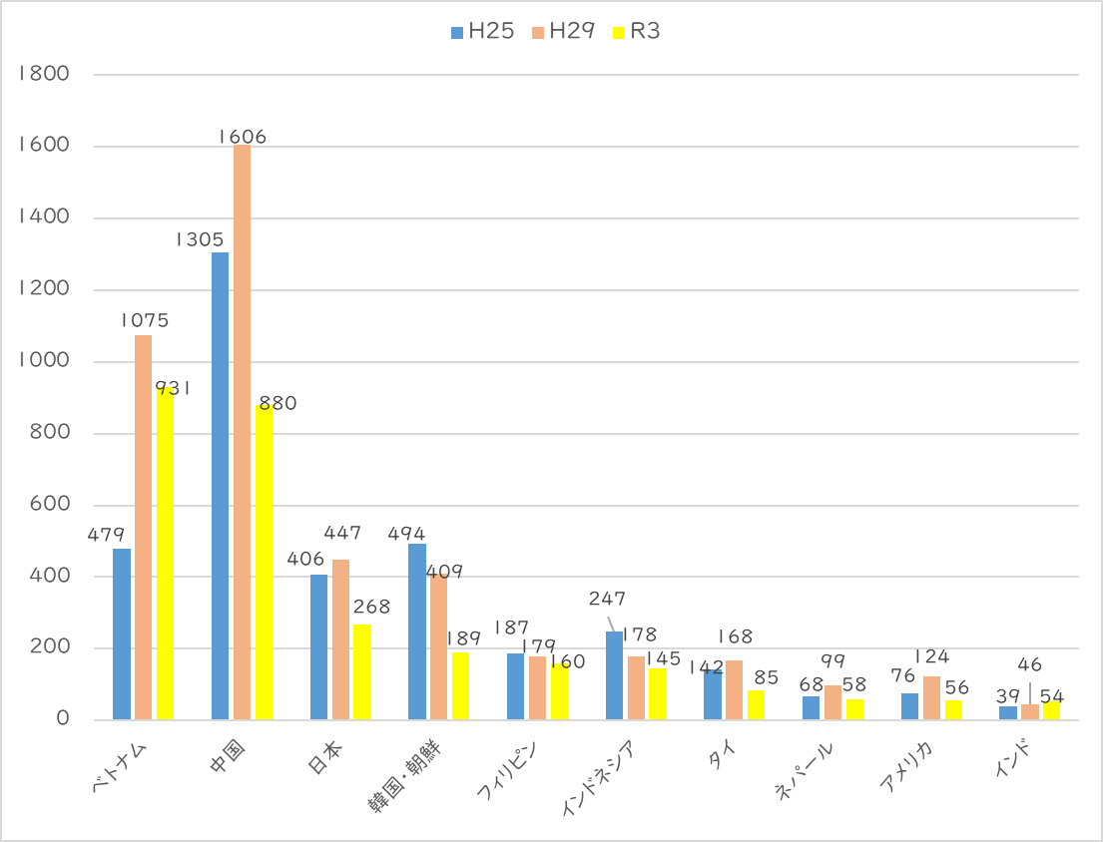

令和３年度の学習者数が多い10項目を抽出







✤ 学習者の年齢内訳について（不明を除く）

　　・「20～29歳」が最も多く21％を占めた。ついで「30～39歳」が多く18％を占めた。

✤ 出身国・地域別　学習者数について（学習者数が多い10項目）

　　・平成２９年度と比べると、１０項目中９項目で、学習者数の減少がみられた。

各項目の年齢分布について（不明を除く）

・「ベトナム」「フィリピン」「インドネシア」では、「２０～２９歳」が最も多かった。

・「中国」「ネパール」「タイ」「インド」「アメリカ合衆国」では、「３０～３９歳」が最も多かった。

　　・「日本」「韓国・朝鮮」では、「７０～７９歳」が最も多かった。

✤ 出身国・地域別の全体に占める割合の変化について

　　・ベトナムが学習者全体の約25％を占めており、H29年度調査より５ポイント増加している。

　　（ベトナムの学習者全体に占める割合　　H25年　約10％　→　H29年　約20％　→　R3年　約25%）

　　・H29年度調査において学習者全体の約30%を占めていた中国は、約23%と７ポイントの減少となった。

（識字教室：24教室　　日本語教室：106教室　　識字・日本語教室：61教室）

**（７）教室の活動内容**

複数回答可（教室）

